Руководство пользователя. СЭМД "Заключение об установлении факта поствакцинального осложнения"
Структурированный электронный медицинский документ (далее – СЭМД) "Заключение об установлении факта поствакцинального осложнения" предназначен для передачи данных о наличии патологической реакции на ввод вакцины.
СЭМД "Заключение об установлении факта поствакцинального осложнения" разработан в соответствии с Приказом Министерства здравоохранения РФ от 14 сентября 2020 г. № 972н "Об утверждении Порядка выдачи медицинскими
организациями справок и медицинских заключений".
Информация о СЭМД должна передаваться из медицинской информационной системы (МИС) в реестр электронных медицинских документов (далее – РЭМД).

Проведение врачебной комиссии для установления факта поствакцинального осложнения.
Для корректного формирования СЭМД необходимо обеспечить наличие в Системе данных о проведенной врачебной комиссии об установлении факта поствакцинального осложнения.
Процесс установления факта ПВО включает следующие шаги:
- при обращении пациента с какими-либо осложнениями после сделанной ему прививки сотрудник, ответственный за организацию работы по иммунопрофилактике, вносит в прививочную карту пациента данные о выявленных поствакцинальных осложнениях (далее – ПВО);
- затем пациенту назначается услуга врачебной комиссии (далее – ВК) для установления факта ПВО, где вносятся данные протокола.

Ввод ПВО в прививочную карту пациента
Чтобы внести данные о ПВО в прививочную карту пациента, выполните следующие действия:
- выберите пункт главного меню "Учет" → "Вакцинопрофилактика" → "Карты прививок". Откроется форма "Карты прививок";
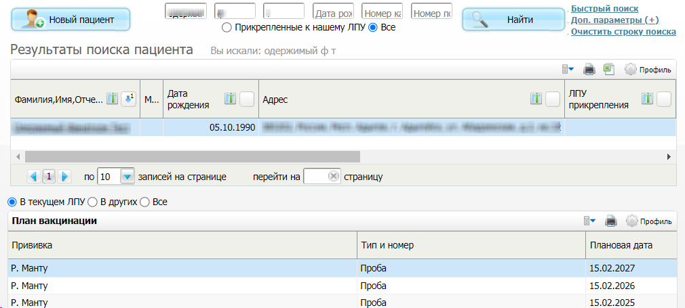
Рисунок 1 Карты прививок
- используя панель поиска в верхней части формы, выполните поиск пациента, которому ранее была выполнена прививка и требуется зафиксировать ПВО. После нажатия на кнопку "Найти" отобразится список пациентов, удовлетворяющих параметрам поиска;
- нажмите на ссылку с ФИО найденного пациента. Откроется прививочная карта пациента;
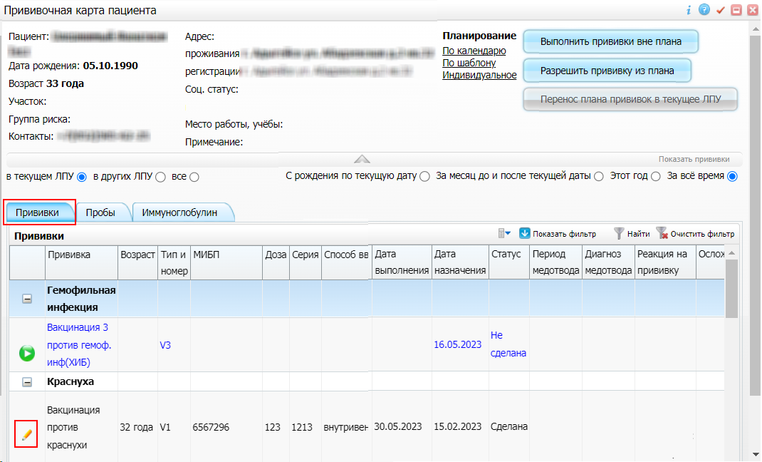
Рисунок 2 Прививочная карта пациента

- перейдите на вкладку "Прививки" и выберите в списке прививку пациента в статусе "Сделана", по которой возникли ПВО;
- нажмите на кнопку или воспользуйтесь пунктом контекстного меню "Редактировать". Откроется окно редактирования выбранной прививки;

Примечание - Перечень осложнений, по которым отправляется СЭМД, можно проверить в справочнике НСИ "Поствакцинальные осложнения" (OID 1.2.643.5.1.13.13.99.2.960).

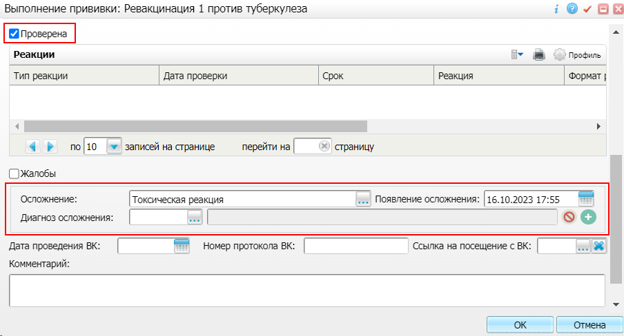
Рисунок 3 Окно редактирования прививки

- установите флажок "Проверена". Отобразятся поля для ввода данных о ПВО, которые следует заполнить согласно приведенной ниже таблице;
Таблица 1 Поля для ввода данных о ПВО
Наименование поля | Пояснение
Осложнение | Выберите в справочнике ПВО, возникшее у пациента. В справочнике может быть выбрано только одно значение.
Появление осложнения | Укажите дату появления у пациента ПВО. Поле становится доступным для заполнения после заполнения поля "Осложнение"
Диагноз осложнения | Выберите в справочнике шифр по МКБ-10, соответствующий диагнозу ПВО пациента. Поле становится доступным для заполнения после заполнения поля "Осложнение"
Примечание – После добавления данных об одном ПВО отображается кнопка для возможности ввода данных по еще одному осложнению. Удаление ошибочно введенного поствакцинального осложнения осуществляется с помощью кнопки
- нажмите на кнопку "ОК" для сохранения введенных данных ПВО. Произойдет возврат к прививочной карте пациента, где у выбранной ранее прививки в столбце "Осложнения" отображаются введенные данные об осложнениях.

Оказание услуги врачебной комиссии для установления факта ПВО
Чтобы оказать услугу врачебной комиссии для установления факта ПВО, выполните следующие действия:
- выберите пункт главного меню «Рабочие места» → «Дневник врача». Откроется дневник врача;
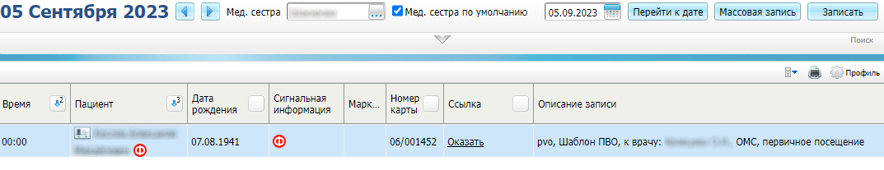
- перейдите по ссылке "Оказать" в строке с записью пациента на прием по услуге ВК для установления факта ПВО. Откроется окно оказания приема;
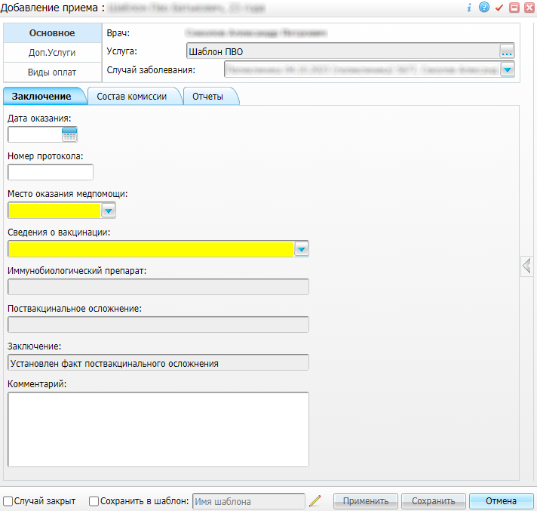
- заполните поля на вкладке "Заключение";
Таблица 2 Заполнение заключения
Наименование поля | Обязательность | Пояснение
Дата ВК |  | Введите либо выберите из календаря дату оказания
Номер протокола |  | Укажите номер протокола врачебной комиссии
Сведения о вакцинации |  | Выберите схему вакцинации из выпадающего списка. В выпадающем списке отображаются выполненные прививки пациента, по которым имеются осложнения.
Иммунобиологический препарат |  | Поле заполняется автоматически сведениями об иммунобиологическом препарате после заполнения поля "Сведения о вакцинации". Недоступно для редактирования.
Поствакцинальное осложнение |  | Поле заполняется автоматически сведениями о поствакцинальном осложнении после заполнения поля "Сведения о вакцинации". Недоступно для редактирования
Заключение |  | Поле заполняется автоматически значением "Установлен факт поствакцинального осложнения"
Комментарий |  | Введите комментарий по итогу проведения комиссии

- перейдите на вкладку "Состав комиссии". На вкладке отображаются члены комиссии в соответствии с настройками состава ВК.
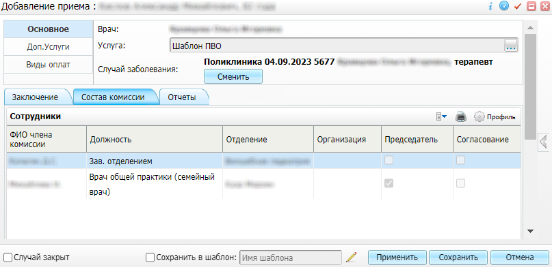
Доступно изменение состава ВК. Для удаления сотрудника из состава ВК выберите пункт контекстного меню "Удалить" на строке с сотрудником.
Для редактирования состава ВК выполните следующие действия:
- в блоке "Сотрудники" выберите пункт контекстного меню "Редактировать". Откроется окно "Редактирование комиссии";
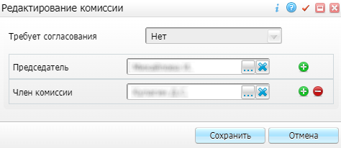
- выберите другого сотрудника из справочника "Персонал" в нужном поле либо нажмите на кнопку , выберите нужную должность в появившемся списке и заполните отобразившееся поле;
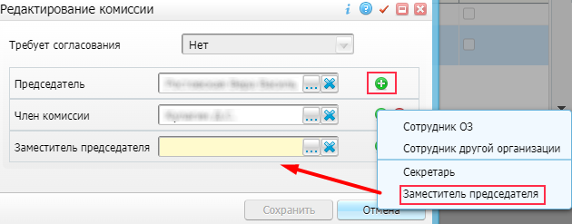
- нажмите на кнопку "Сохранить" в окне редактирования комиссии. На вкладке "Состав комиссии" отобразится измененный состав комиссии;
- нажмите на кнопку "Применить" в окне приема врача для сохранения внесенных данных.
Примечание – После сохранения приема в прививочную карту пациента наследуются данные в поля "Дата проведения ВК", "Номер протокола ВК", "Ссылка на посещение с ВК".

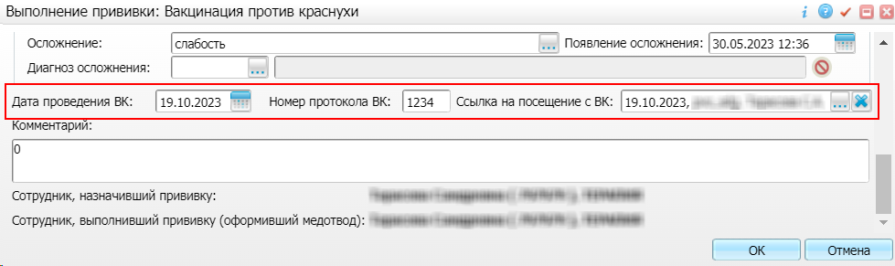
Примечание – Наличие в окне редактирования прививки связи с услугой ВК является признаком для дальнейшего формирования СЭМД "Заключение об установлении факта поствакцинального осложнения".

Формирование СЭМД.
СЭМД "Заключение об установлении факта поствакцинального осложнения" формируется на основании оказанной пациенту услуги врачебной комиссии для установления факта ПВО и только в том случае, если у оказанной услуги существует связь с прививкой.
Чтобы сформировать СЭМД, выполните следующие действия:
- выберите пункт главного меню «Рабочие места» → «Дневник врача». Отобразится основное рабочее место врача;
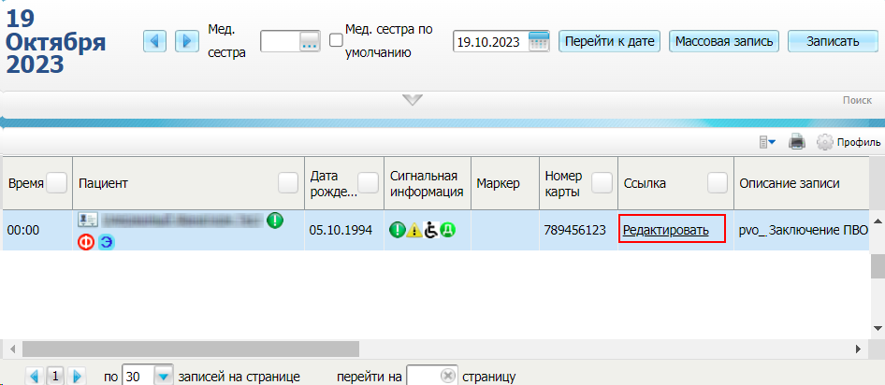
Рисунок 4 Дневник врача

- выберите в дневнике оказанную пациенту услугу ВК для установления факта ПВО и нажмите на ссылку "Редактировать". Откроется окно редактирования услуги;
- перейдите на вкладку "Документы", предназначенную для работы с электронными медицинскими документами, формируемыми по данным текущего приёма;
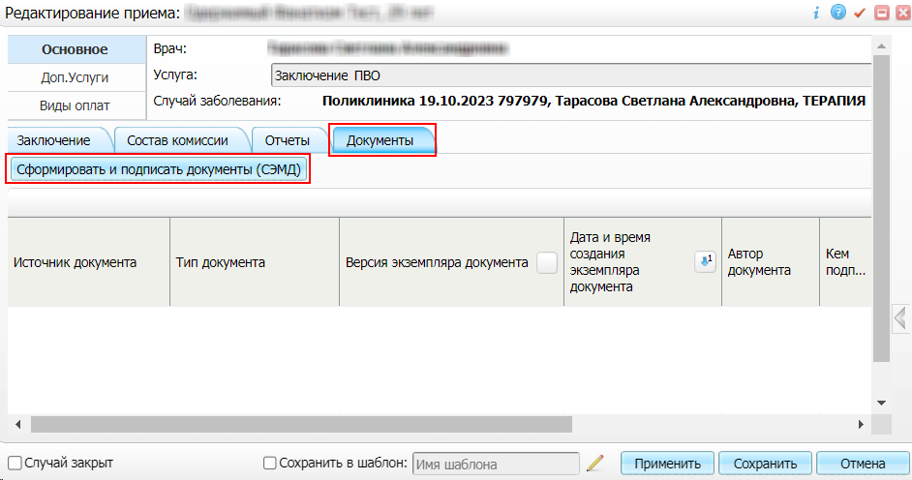
Рисунок 5 Окно редактирования услуги

- нажмите на кнопку "Сформировать и подписать документы (СЭМД)". Если какое-либо из требуемых для СЭМД полей не заполнено, то выдается соответствующее системное сообщение с перечнем ошибок. В этом случае необходимо исправить выявленные ошибки и повторить формирование документа;
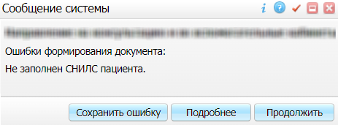
- п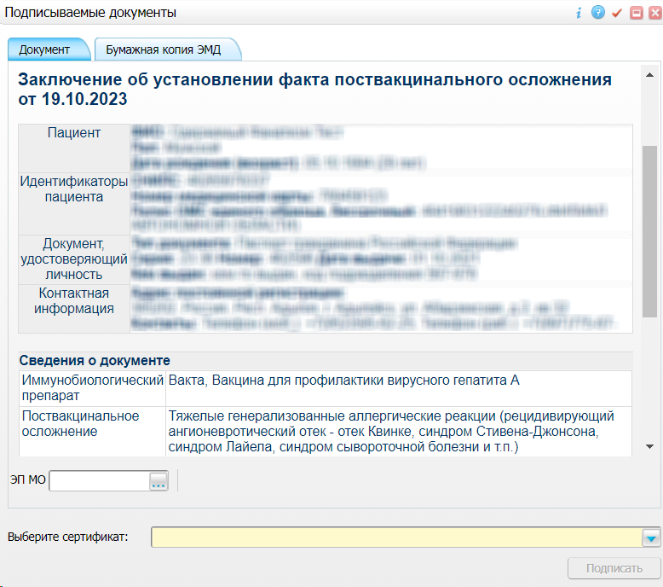
Рисунок 6 Окно подписания формируемого электронного медицинского документа
- укажите сертификат ЭП автора документа, выбрав его в выпадающем списке "Выберите сертификат";
- укажите Председателя комиссии;
- при необходимости укажите Заместителя председателя и Членов комиссии (их подписи необязательны);
- нажмите на кнопку "Подписать". Сформированный документ отобразится на вкладке "Документы".
Примечание – СЭМД автоматически отправиться в РЭМД только после его подписания другими участниками ВК.

Подписание СЭМД другими участниками.
Председатель комиссии должен войти в Систему и выполнить подписание или отказ в подписании документа. До тех пор, пока электронный медицинский документ не будет подписан всеми необходимыми ЭП, он не отправится в РЭМД.

Подписание или отказ в подписании одного документа
Чтобы подписать или отказать в подписании электронного медицинского документа, выполните следующие действия:
- выберите пункт главного меню «Отчеты» → «Отчеты на подпись». Откроется форма "Документы для подписи";
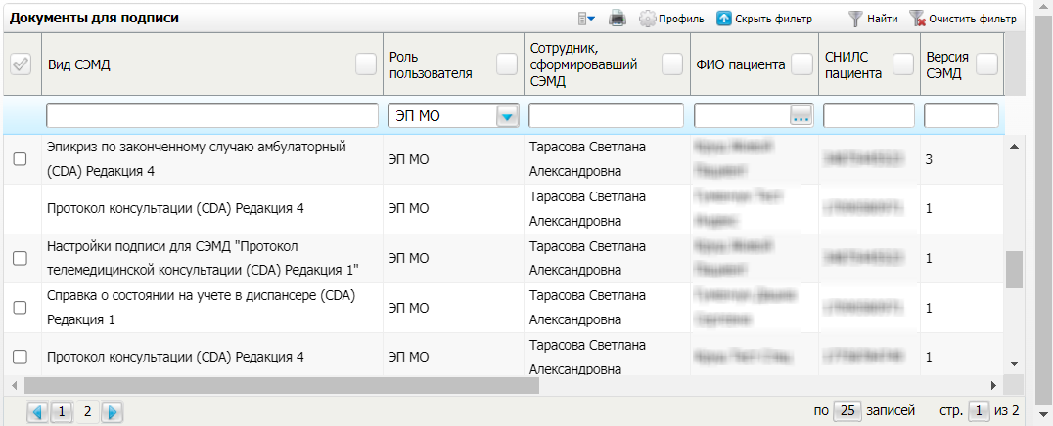
Рисунок 7 Форма для работы с электронными медицинскими документами для участников подписания
- выберите на панели фильтрации наличие подписи СЭМД "Не подписан пользователем". При этом отобразятся все неподписанные документы, которые должен подписать текущий пользователь;
- выберите в списке требуемый документ и воспользуйтесь пунктом контекстного меню "Подписать". Откроется окно "Информация о документе" для подписи выбранного документа;
- выполните одно из следующих действий:
- для отказа в подписании выбранного документа нажмите на кнопку "Отказать". В списке документов для подписания в столбце "Наличие подписи СЭМД" у такого документа отобразится значение "В подписи отказано";
- для подписания выбранного документа укажите в поле "Сертификат" сертификат ЭП сотрудника и нажмите на кнопку "Подписать". В списке документов для подписания в столбце "Наличие подписи СЭМД" у такого документа отобразится значение "Подписан пользователем".

Отказ в подписании одного документа с указанием причины отказа
Чтобы отказать в подписании электронного медицинского документа с указанием причины отказа, выполните следующие действия:
- выберите пункт главного меню «Отчеты» → «Отчеты на подпись». Откроется форма "Документы для подписи";
- выберите на панели фильтрации наличие подписи СЭМД "Не подписан пользователем". При этом отобразятся все неподписанные документы, которые должен подписать текущий пользователь;
- выберите в списке требуемый документ и воспользуйтесь пунктом контекстного меню "Отказать в подписании". Откроется окно для отказа в подписании документа;
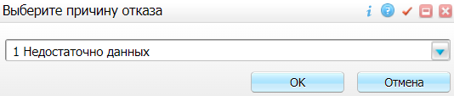
Рисунок 9 Окно отказа в подписании документа
- выберите в выпадающем списке причину отказа в подписании документа;
- нажмите на кнопку "ОК". В списке документов для подписания в столбце "Наличие подписи СЭМД" у документа отобразится значение "В подписи отказано", а также указанная пользователем причина отказа.

Массовое подписание или отказ в подписании документов
Чтобы выполнить массовое подписание или отказ в подписании электронных медицинских документов, выполните следующие действия:
- выберите пункт главного меню «Отчеты» → «Отчеты на подпись». Откроется окно "Документы на подпись";
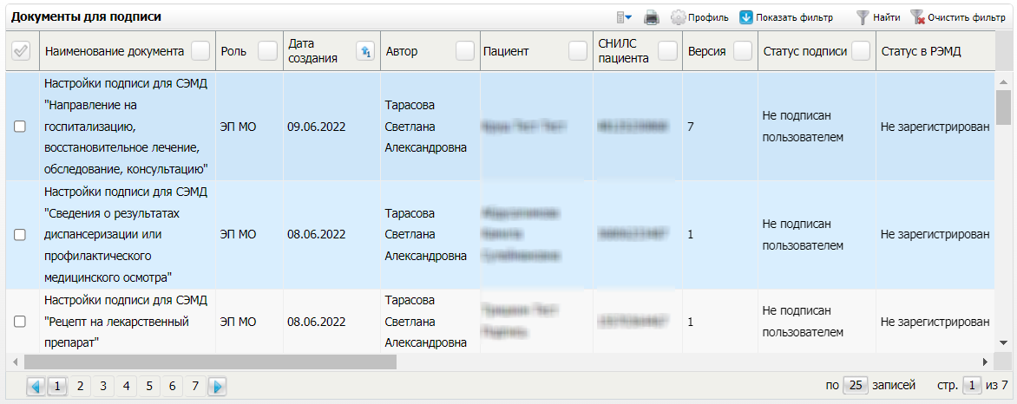
Рисунок 8 Форма для работы с электронными медицинскими документами для участников подписания
- выберите на панели фильтрации наличие подписи СЭМД "Не подписан пользователем";
- выберите в списке требуемые документы, установив соответствующие им флажки в первом столбце списка. Одновременно могут быть выбраны документы, требующие подписания одной ролью;
- воспользуйтесь пунктом контекстного меню "Подписать отмеченные". Откроется окно "Подпись документов" для подписи выбранных документов;
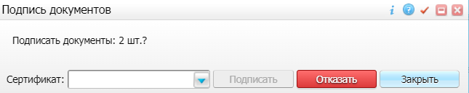
Рисунок 9 Окно подписания электронных медицинских документов
- выполните одно из следующих действий:
- для отказа в подписании выбранных документов нажмите на кнопку "Отказать";
- для подписания выбранных документов укажите в поле "Сертификат" сертификат ЭП сотрудника и нажмите на кнопку "Подписать".

Передача СЭМД в РЭМД.
Для корректной автоматической отправки документ должен содержать все необходимые подписи участников подписания, предусмотренные настройками документа. Далее документ проверяется на отсутствие статуса регистрации "Зарегистрирован в РЭМД" и помещается в очередь на отправку. Согласно временному интервалу, установленному в пользовательском задании, документы направляются на регистрацию в РЭМД.

Отслеживание ответа от РЭМД о регистрации СЭМД
Поступление ответа от РЭМД и его обработка Системой осуществляется в фоновом режиме. Результат регистрации СЭМД выводится в столбцах "Статус документа".
Таблица 3 Статусы переданного в РЭМД документа
Значение | Описание
Отправлен на регистрацию в РЭМД | Запрос на регистрацию СЭМД направлен в РЭМД, но ответ от РЭМД еще не получен
Ошибка получения ответа от РЭМД | От РЭМД поступил ответ, содержащий информацию об ошибках, найденных в процессе проверки СЭМД.
Зарегистрирован в РЭМД | От РЭМД поступил ответ об успешной регистрации СЭМД.

До момента, пока РЭМД не вернул ответ об успешной регистрации, документ находится в статусе "Отправлен на регистрацию в РЭМД".
Если при регистрации документа в РЭМД не произошло ошибок, то РЭМД возвращает ответ с информацией о регистрации документа, а документу в Системе присваивается статус "Зарегистрирован в РЭМД" с указанием номера, присвоенного документу при регистрации в РЭМД.
Если при регистрации документа в РЭМД произошли ошибки, то РЭМД возвращает ответ с информацией о выявленной ошибке, а документу в Системе присваивается статус "Ошибка получения ответа от РЭМД" с указанием текста ошибки. После исправления ошибок возможна повторная отправка документа на регистрацию.

